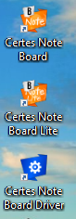

Программа для работы и создания интерактивных упражнений на доске

Программа для работы в интернет

Программа для подключения доски (driver)

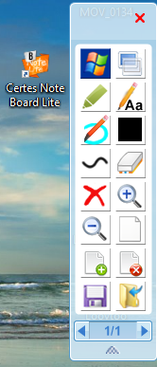

Панель свернута, нажав на карандаш мы откроем ее

Вид экрана, белый лист

Вид экрана, прозрачный фон

Маркер

Карандаш с распознаванием

Цвет карандаша

Ластик

Удалить лист

Удалить лист

Новый документ

Карандаш

Кисть

Удалить надписи или рисунки на листе

Уменьшить

Добавить лист

Сохранить файл на компьютер файл

Свернуть панель

Открыть сохраненный файл



Следи за тем, какой лист у тебя открыт и сколько всего листов!